Spannvorgang an einer Bohrvorrichtung überprüfen
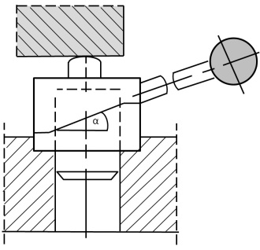

Fach | Bauelemente
Jahrgangsstufe | 12/13
Lernfeld | LF 13: Planen und Fertigen technischer Systeme des Werkzeugbaus
Querverweise zu weiteren Lernfeldern des Lehrplans | -
Zeitrahmen | 2-3 Unterrichtsstunden
Benötigtes Material | Arbeitsblätter, Tabellenbuch, Formelsammlung, Taschenrechner
Kompetenzerwartungen

Die Schülerinnen und Schüler…
- planen technische Teilsysteme, wie Werkzeuge und Vorrichtungen, nach Kundenauftrag.
Phasen der vollständigen Handlung

  - Orientieren:
Die Schülerinnen und Schüler verschaffen sich einen Überblick über die Lernsituation „Bohrvorrichtung“.

  - Informieren:
Die Schülerinnen und Schüler informieren ich anhand der Informationstexte über die „Finger- und Handkräfte“ und über die „Schraube als Kraft- und Energieumwandler“.

  - Planen:
Die Schülerinnen und Schüler wählen einen geeigneten Fall der „Finger- und Handkräfte“ aus und bestimmen mithilfe der Zeichnung und der Stückliste die benötigten Größen zur Berechnung der Handkraft.

  - Durchführen:
Die Schülerinnen und Schüler überprüfen die beim Spannvorgang der Werkstücke benötigte Handkraft der an einer Bohrvorrichtung.

  - Kontrollieren und Bewerten:
Die Schülerinnen und Schüler beurteilen das Ergebnis und leiten notwendige Maßnahmen ab.

  - Vertiefen
Die Schülerinnen und Schüler wenden ihr Wissen über die Schraube als Kraft- und Energiewandler an weiteren Aufgaben an.

Aufgabe: Den Spannvorgang an einer Bohrvorrichtung überprüfen

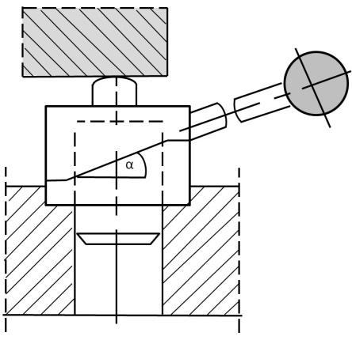
Keilflansch (beweglich)
Werkstück
Keilflansch (fest)

Mit Hilfe einer Schnellspann-Bohrvorrichtung sollen 500 Werkstücke bearbeitet werden. Der Spannmechanismus ist im Bild dargestellt

Die zum Spanen der Werkstücke in der Bohrvorrichtung benötigte Handkraft soll aus Arbeitsschutzgründen überprüft werden.

Hinweise:
- Gehen Sie in der durch die Aufgaben vorgegebenen Reihenfolge vor und machen Sie sich schrittweise mit den Fragestellungen vertraut.
- Sie können Ihre Ergebnisse anhand der auf der letzten Seite dieser Lernsituation angegebenen Lösungen kontrollieren.

Vorderansicht:

a)

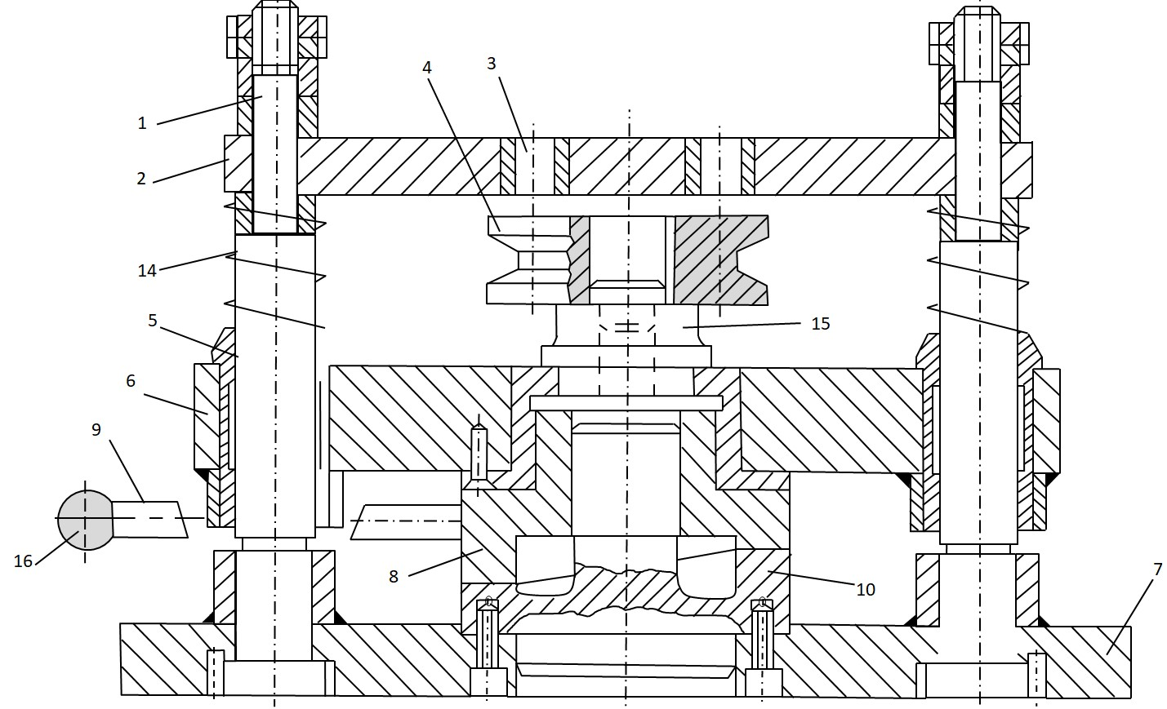

b)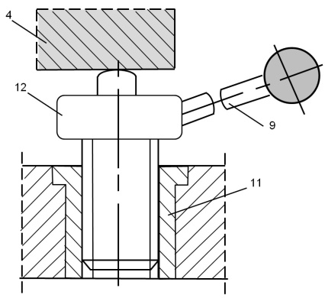 | c)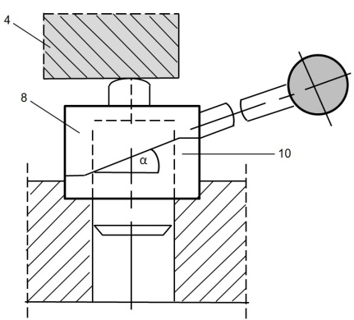 | d)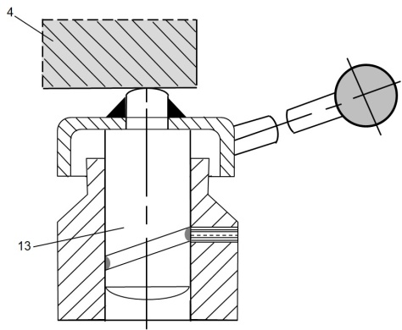
Quelle: Hanser – Verlag

Zeichnungen sind nicht maßstabsgetreu!
Auszug aus der Stückliste zur Bohrvorrichtung:

8 | 1 | Keilflansch (beweglich) Ø100x31 | 16 | 1 | Kugelknopf Ø25
7 | 1 | Grundplatte | 15 | 1 | Werkstückaufnahmeflansch
6 | 1 | Hubplatte | 14 | 4 | Druckfeder
5 | 4 | Führungsbuchse | 13 | 1 | Nutbolzen
4 | 1 | Werkstück | 12 | 1 | Druckspindel
3 | 4 | Bohrbuchse | 11 | 1 | Gewindebuchse
2 | 1 | Bohrplatte | 10 | 1 | Keilflansch (fest) Ø100x16
1 | 4 | Spann- und Führungssäule | 9 | 1 | Spannhebel Ø8x60
Pos. | Stück | Benennung | Pos. | Stück | Benennung

Beschreibung der Bohrvorrichtung:

Kern der Vorrichtung ist ein Handspanner, der die Handkraft über eine Drehkeilkonstruktion (Pos. 8, 10) in eine Spannbewegung umsetzt.
Die Spannhubbewegung mit rechts oder links angebautem Handspannhebel (Pos. 9) lässt sich mit Spindel oder Kurve erzeugen, wie die Beispiele b) bis d) zeigen.

1. Die zulässigen Handkraft zum Betätigen des Spannhebels (Pos. 9) bestimmen.
a) Informieren Sie sich über die Werte für Finger- und Handkräfte

Orientierende Werte für Finger- und Handkräfte

Diese Kräfte können von den meisten Beschäftigten aufgebracht werden. Es sind Maximalkräfte, die kurzzeitig möglich sind. Für häufige und lang dauernde Kraftaufwändungen sind diese Maximalkräfte auf ca. 10 % zu reduzieren, um Ermüdungen zu vermeiden:

Quelle: Bundesanstalt für Arbeitsschutz und Arbeitsmedizin (www.baua.de)

b) Wählen Sie den passenden Fall aus. Begründen Sie!

c) Berechnen Sie die dem Arbeiter zumutbare Handkraft.
Hinweis: Berücksichtigen Sie dabei die Angaben aus Teilaufgabe 1a), es handelt sich um sich häufig wiederholende Tätigkeiten des Arbeiters.

2. Steigung der Keilflansche (Pos. 8, 10) und Verdrehwinkel des Handspannhebels (Pos. 9) berechnen.

a) Vollziehen Sie den Spannvorgang der Werkstücke in der Vorrichtung nach:

Beschreibung des Spannvorgangs:

Das Werkstück (Pos. 4) wird in den Werkstückaufnahmeflansch (Pos. 15) eingelegt. Mit Betätigen des Handspannhebel (Pos. 9) dreht sich der Keilflansch (beweglich) (Pos. 8) und das Werkstück (Pos.4) wird gegen die Bohrplatte (Pos. 2) gespannt.

Vorderansicht:

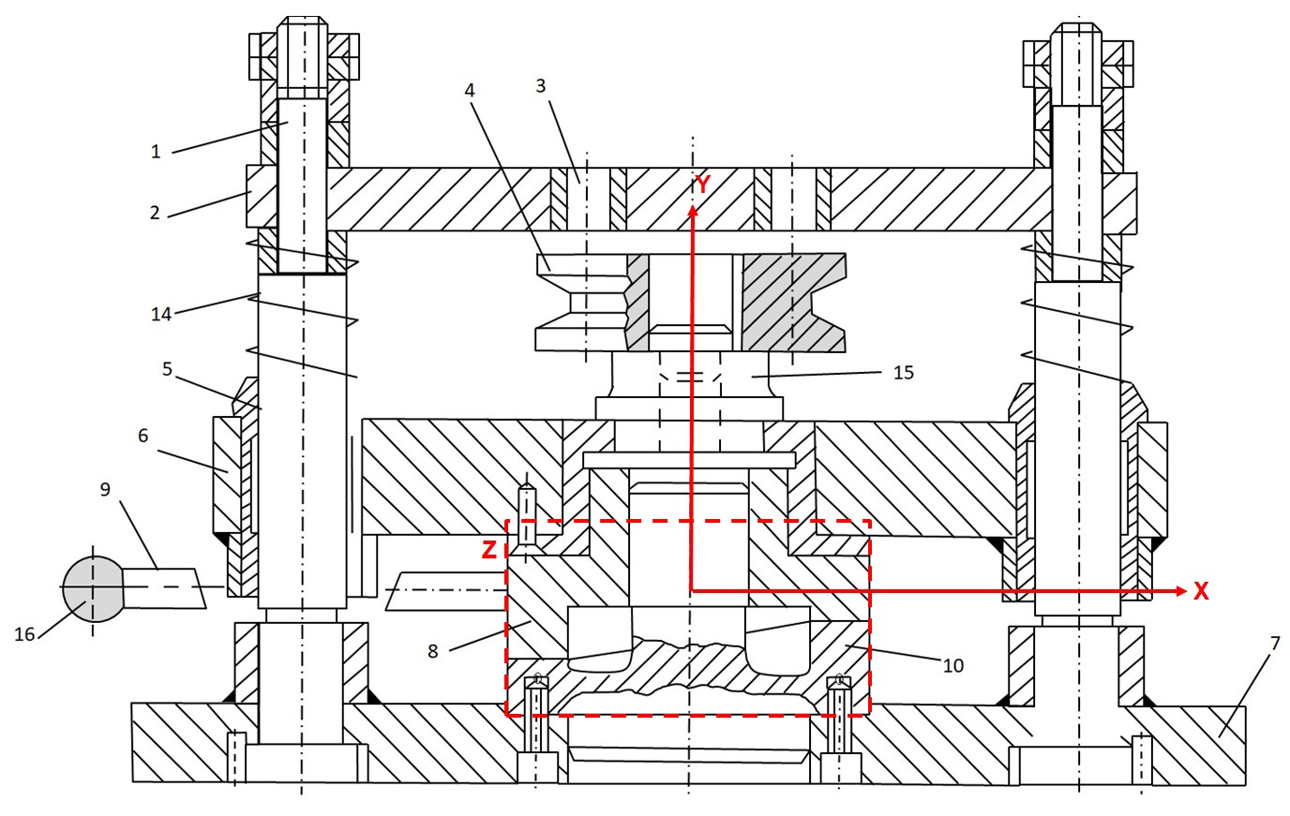
Ansicht Z | 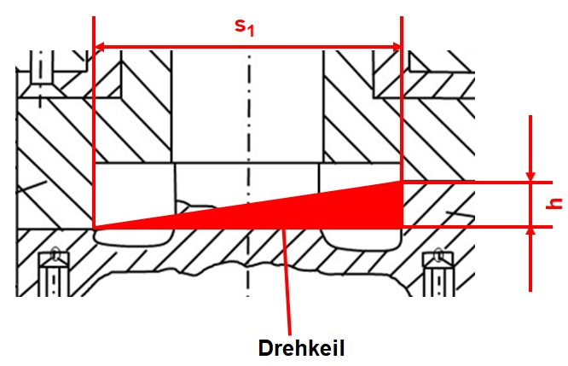

Quelle: Hanser-Verlag

Die Keillänge ${\text{s}}_{\text{1}}$ist 90 mm. Die Keilschräge darf maximal unter ${\text{α}}_{\text{max}}$ = 6 ° verlaufen, damit der Spannvorgang noch selbsthemmend ist.

b) Berechnen Sie die Höhe h des Drehkeils mithilfe der Winkelfunktionen.

c) Analog zu einer Gewindespindel entspricht die Höhe h des Keils der halben Steigung P der Drehkeilkonstruktion.
- Berechnen Sie ${\text{P}}_{\text{max}}$ aus der Keilhöhe h der Teilaufgabe 2b). („${\text{P}}_{\text{max}}$ für α = 6°“)
- Wählen Sie aus den (im Kästchen) gegebenen Steigungen P die nächste mögliche aus und begründen Sie ihre Wahl.

P = 16 mm
P = 17 mm
P = 18 mm
P = 19 mm
P = 20 mm

d) Bestimmen Sie den Verdrehwinkel φ des Spannhebels (Pos. 9) beim Betätigen.
Zum Spannen der Werkstücke (Pos. 4) muss der Werkstückaufnahmeflansch (Pos. 15) um h = 5 mm in Y-Richtung (vgl. Zeichnung in Teilaufgabe 2a) bewegt werden.

Vereinfachung: Die Verstellung in Y-Richtung soll linear zum Verdrehwinkel φ sein.

Draufsicht (Teilansicht):

Verdrehwinkel φ | 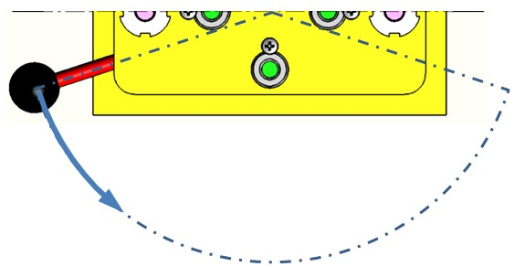
Quelle: Hanser-Verlag

Hinweis 1: Eine vollständige Drehung des Spannhebels (Verdrehwinkel φ = 360°) entspricht einer Bewegung um die Steigung P in Y-Richtung.
Hinweis 2: Sie können mit dem Dreisatz oder mit der Prozentrechnung lösen.

3. Die benötigten Handkraft zum Betätigen des Spannhebels (Pos. 9) berechnen und das Ergebnis bewerten.

a) Bestimmen Sie die wirksame Länge des Hebelarms anhand der Bauteilabmessungen.

Vorgehensweise:
- Heben Sie die Drehachse farblich in der Vorderansicht hervor. Beschriften Sie diese.
- Zeichnen Sie eine Parallele zur Drehachse durch den Mittelpunkt des Kugelknopfs (Pos. 16).
- Zeichnen Sie abschließend der „Hebellänge l“ als Maß ein.
- Schreiben Sie eine allgemeine Berechnungsformel der Art: "Hebellänge l“ = $\frac{\text{1}}{\text{2}}\text{∙}$ Durchmesser von „Bauteil x“ (Pos. …) + …
- Berechnen Sie die „Hebellänge l“ mithilfe der in der Stückliste gegebenen Maße aller betreffenden Bauteile.
- Runden Sie die Hebellänge auf den 10er-Schritt ab (z.B. 70, 80, 90, ...).

Hinweis: Der Spannhebel und der bewegliche Keilflansch (Pos. 12) drehen um die Y-Achse.

Vorderansicht:

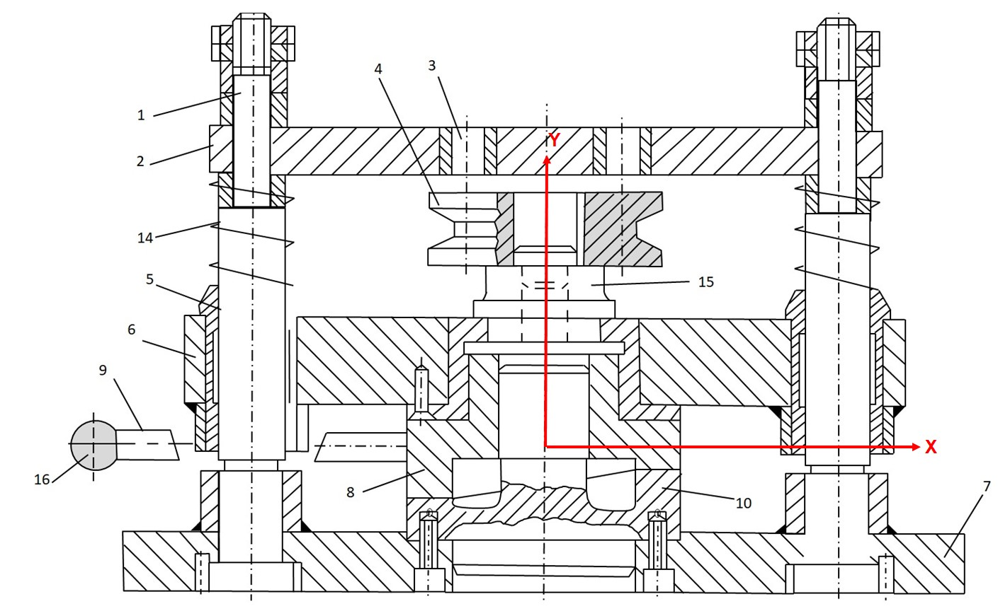
Quelle: Hanser-Verlag

Wiederholung:
Der Spannvorgang der Werkstücke (Pos. 4) erfolgt über die beiden Keilflansche (Pos. 8, 10), die sich beim Verdrehen des Spannhebels (Pos. 9) über ein Gewinde in Y-Richtung bewegen (vergleichbar mit einer Schraube).

b) Informieren Sie sich über die Schraube als Kraft- und Energieumwandler.

Die Schraube als Kraft- und Energieumwandler

Zieht man eine Schraube an, so wird die Handarbeit W₁ in eine Spannarbeit W₂ in der Schraubenachse umgewandelt.

Handarbeit W₁ = Spannarbeit W₂

Bild: Arbeit (Energie) an der Schraube Quelle: Verlag Handwerk & Technik

Handarbeit W₁: Bei einer Schlüsselumdrehung wird folgende Handarbeit verrichtet:
${\text{W}}_{\text{1}} \text{=}{ \text{F}}_{\text{1}} \text{∙} \text{s}$ mit $\text{s} \text{=} \text{π} \text{∙} \text{d}$
$${\text{W}}_{\text{1}} \text{=} {\text{F}}_{\text{1}} \text{∙} \text{π} \text{∙} \text{d}$$

Spannarbeit W₂: Bei 1 Umdrehung verschiebt sich die Schraubenachse mit der Spannkraft F₂ um eine Steigung P des Gewindes:
$${\text{W}}_{\text{2}} \text{=} {\text{F}}_{\text{2}} \text{∙} \text{P}$$
${\text{W}}_{\text{1} }\text{=}{ \text{W}}_{\text{2}}$ $⇒$ ${\text{F}}_{\text{1} }\text{∙} \text{π} \text{∙} \text{d} \text{=}{ \text{F}}_{\text{2} }\text{∙} \text{P}$

Formelzeichen und Erklärung:
W₁ Handarbeit in Nm oder J
F₁ Handkraft in N
S Handweg (Kreisumfang) in mm
W₂ Spannarbeit in Nm oder J
F₂ Spannkraft in N
D Durchmesser der Schraube in mm
P Gewindesteigung in mm
Quelle: Verlag Handwerk & Technik

c) Eignen Sie sich anhand der Beispielrechnung die Vorgehensweise der Handkraftberechnung an.

Beispielrechnung:

Zwei Teile werden mit einer Schraubenverbindung M12 verbunden. Am Schraubenschlüssel mit der Hebellänge von 200 mm wirkt eine Handkraft von 80 N. Mit welcher Kraft werden die beiden Teile gegen einander gepresst?

Gesucht: F₂ in N
Gegeben: F₁ = 80 N; l = 200 mm ⇒ d = 400 mm; M12 ⇒ P = 1,75 mm
Lösung: ${\text{F}}_{\text{1}} \text{∙} \text{π} \text{∙} \text{d} \text{=} {\text{F}}_{\text{2} }\text{∙} \text{P}$ ⇒
${\text{F}}_{\text{2}} \text{=}{ \text{F}}_{\text{1} }\text{∙} \text{π} \text{∙} \frac{\text{d}}{\text{P}}$ ⇒
${\text{F}}_{\text{2}} \text{=} \text{80 N} \text{∙} \text{π} \text{∙} \frac{\text{400 mm}}{\text{1,75 mm}}$
${\text{F}}_{\text{2} }\text{=} \text{57444 N} \text{≈} \text{57,4 }\text{kN}$
Quelle: Verlag Handwerk & Technik

d) Partnerarbeit: Erklären Sie sich die Übungsaufgabe.

Übungsaufgabe:
Berechnen Sie die notwendige Länge des Schraubenschlüssels aus der Beispielaufgabe, wenn eine Spannkraft von 75 kN erzielt werden soll.

e) Warum werden die verschiedenen Schraubenschlüssel in unterschiedlichen Längen hergestellt?

f) Berechnen Sie die zur Betätigung des Spannhebels (Pos. 9) nötige Handkraft.
Die soll eine Spannkraft F₂ von 5 kN erreicht werden.

Hinweis: Verwenden Sie die in den Teilaufgaben 2c) und 3a) bestimmten Werte für die Steigung P der Keilflansche (Pos. 8, 10) und die wirksame „Hebellänge l“ des Hebelarms.

g) Beurteilen Sie das Ergebnis (der vorhergehenden Teilaufgabe).

h) Nennen Sie drei Maßnahmen, um die notwendige Handkraft zu reduzieren!

4. Die zum Betätigen des Spannhebels (Pos. 13) erforderliche wirksame „Hebellänge l“ berechnen.

Die für die Betätigung des Spannhebels (Pos. 9) nötige Handkraft F₁ soll auf 60 N reduziert werden, so dass der Arbeiter unter Einhaltung von Pausenzeiten ermüdungsfrei arbeiten kann.

a) Berechnen Sie die erforderliche „Hebellänge l“.
Hinweis: Verwenden Sie zur Berechnung die Angaben aus Teilaufgaben 3f).

b) Berechnen Sie die theoretische Länge des Spannhebels (Pos. 9).

c) Geben Sie das Ergebnis aus Teilaufgabe 4b) aufgerundet auf den nächsten „10mm“-Wert an.

Lösungen: 1c) F_{zu} = 17 N 2b) h = 9,46 mm 2c) P = 18 mm 3a) l $≈$ 120 mm 3d) l₂ = 261mm 3e) F₂ $≈$ 119,4 N 4a) l_{erf} = 239 mm 4b) l $≈$ 176,5 mm

Lösungsvorschläge

1. Die zulässigen Handkraft zum Betätigen des Spannhebels (Pos. 9) bestimmen.
b) Wählen Sie den passenden Fall aus. Begründen Sie!

Wähle: „Zugkraft mit Faustschluss“, Begründung: Spannhebel Ø8 (Pos. 13) und Kugelknauf Ø25 (Pos. 14) können von der Hand des Arbeiters vollständig umschlossen werden.

c) Berechnen Sie die dem Arbeiter zumutbare Handkraft.
Hinweis: Berücksichtigen Sie dabei die Angaben aus Teilaufgabe 1a), es handelt sich um sich häufig wiederholende Tätigkeiten des Arbeiters.
- Zugkraft mit Faustschluss: F_{max} = 170 N
- Es handelt sich um eine sich häufig wiederholende Tätigkeit:
-> die Maximalkräfte sind auf 10 % zu reduzieren

Berechnung der zumutbare Handkraft: F_{zu} = F_{max} · 0,1 = 170 N · 0,1
F_{zu} = 17 N

2. Steigung der Keilflansche (Pos. 8, 10) und Verdrehwinkel des Spannhebels (Pos. 9) berechnen.

Die Keillänge ${\text{s}}_{\text{1}}$ist 90 mm. Die Keilschräge darf maximal unter ${\text{α}}_{\text{max}}$ = 6 ° verlaufen, damit der Spannvorgang noch selbsthemmend ist.

b) Berechnen Sie die Höhe h des Drehkeils mithilfe der Winkelfunktionen.

Geg.: ${\text{s}}_{\text{1}} \text{=} \text{90 mm}$, ${\text{α}}_{\text{max}} \text{=} \text{6}\text{ °}$ Ges.: $\text{h}$
Lös.: $\text{tan}\left({\text{α}}_{\text{max}}\right) \text{=} \frac{\text{h}}{{\text{s}}_{\text{1}}} \text{⟺} \text{h=} {\text{s}}_{\text{1} }\text{∙} \text{tan}\left({\text{α}}_{\text{max}}\right)$
$\text{h=} \text{90 mm} \text{∙} \text{tan}\left(\text{6}\text{ °}\right) \text{⟺}$ $\text{h} \text{=} \text{9,46 mm}$

c) Analog zu einer Gewindespindel entspricht die Höhe h des Keils der halben Steigung P der Drehkeilkonstruktion.
- Berechnen Sie ${\text{P}}_{\text{max}}$ aus der Keilhöhe h der Teilaufgabe 2b). („${\text{P}}_{\text{max}}$ für α = 6°“)
- Wählen Sie aus den (im Kästchen) gegebenen Steigungen P die nächste mögliche aus und begründen Sie ihre Wahl.

${\text{P}}_{\text{max}} \text{=} \text{2} \text{∙} \text{h} \text{=} \text{2} \text{∙} \text{9,46 mm} \text{⟺}$ ${\text{P}}_{\text{max}} \text{=} \text{18,92 mm}$
Wähle: $\text{P} \text{=} \text{18 mm}$
Begründung: Die Steigung P muss kleiner als die maximal mögliche Steigung P_{max} gewählt werden, so dass die Drehkeil-konstruktion selbsthemmend arbeitet (${\text{α}}_{\text{max}} \text{=} \text{6}\text{ °}$).

d) Bestimmen Sie den Verdrehwinkel φ des Spannhebels (Pos. 9) beim Betätigen.
Zum Spannen der Werkstücke (Pos. 4) muss der Werkstückaufnahmeflansch (Pos. 15) um h = 5 mm in Y-Richtung (vgl. Zeichnung in Teilaufgabe 2a) bewegt werden.

Vereinfachung: Die Verstellung in Y-Richtung soll linear zum Verdrehwinkel φ sein.

Geg.: $\text{P} \text{=} \text{18 mm}$, $\text{h} \text{=} \text{5} \text{mm}$
Ges.: $\text{φ}$
Lös.: Dreisatz: Prozentrechnung (alternativ):
$\text{P} \text{=} \text{18 mm} \text{≙ }\text{360 °}$ $\text{PW} \text{=} \frac{\text{GW∙PS}}{\text{100 \%}}$
$\text{ 1 mm}\text{≙}\text{20 °}$ $\text{PS} \text{=} \frac{\text{PW∙100 \%}}{\text{GW}}$
$\text{h} \text{= 5 mm} \text{≙}$ $\text{100 °} \text{=} \text{φ}$ $\text{PS} \text{=} \frac{\text{5 mm∙100 \%}}{\text{18 mm}} \text{⟺}$ $\text{PS} \text{=} \text{100 °} \text{=} \text{φ}$

3. Die benötigten Handkraft zum Betätigen des Spannhebels (Pos. 9) berechnen und das Ergebnis bewerten.

a) Bestimmen Sie die wirksame Länge des Hebelarms anhand der Bauteilabmessungen.
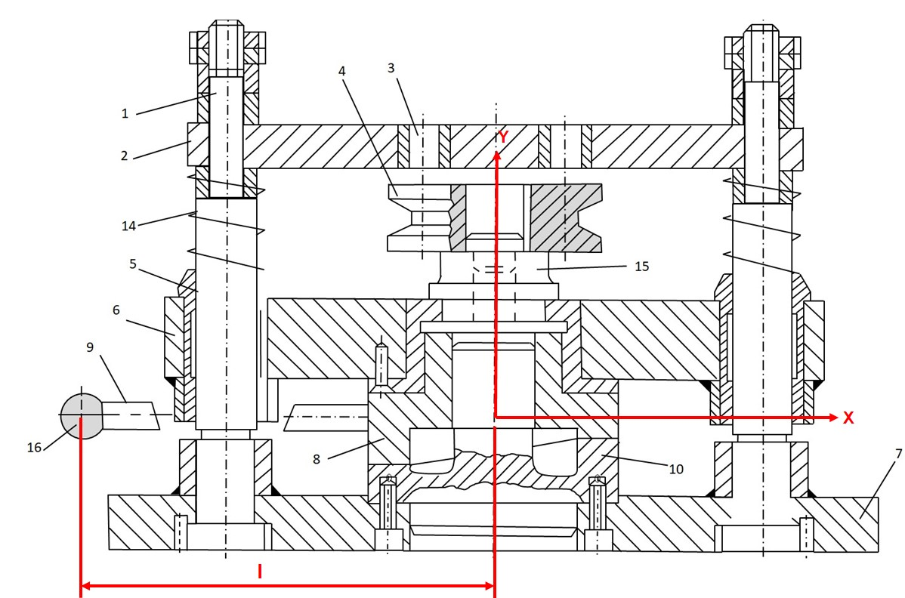

Formel zur Berechnung der Hebellänge $l$:
$\text{l}$ = „halber Ø Kreisflansch (Pos. 12)“ + „Länge Spannhebel (Pos. 13)“
+ „halber Ø Kugelkopf (Pos. 14)“
$\text{l} \text{=} \frac{\text{100 mm}}{\text{2}} \text{+} \text{60 mm} \text{+} \frac{\text{25 mm}}{\text{2}}$
$\text{l} \text{=} \text{122,5 mm}$
abgerundet auf den nächsten 10er-Schritt: $\text{l} \text{=} \text{120 mm}$
Übungsaufgabe:
d) Berechnen Sie die notwendige Länge des Schraubenschlüssels aus der Beispielaufgabe, wenn eine Spannkraft von 75 kN erzielt werden soll.

Geg.: ${\text{F}}_{\text{2}} \text{=} \text{75 }\text{kN}$, $\text{P} \text{=} \text{1,7}\text{5} \text{mm}$ , ${\text{F}}_{\text{1}} \text{=} \text{80 N}$
Ges.: $\text{l in mm}$
Lös.: ${\text{F}}_{\text{1} }\text{∙} \text{π} \text{∙} \left(\text{2} \text{∙} \text{l}\right) \text{=}{ \text{F}}_{\text{2} }\text{∙} \text{P}$
$\text{l} \text{=} \frac{{\text{F}}_{\text{2}}\text{∙P}}{{\text{F}}_{\text{1}}\text{∙π∙2}}$
$\text{l} \text{=} \frac{\text{75kN∙1,75 mm}}{\text{80N∙π∙2}}$
$\text{l} \text{=} \text{261,11 mm} \text{≈} \text{261 mm}$

e) Warum werden die verschiedenen Schraubenschlüssel in unterschiedlichen Längen hergestellt?

Je größer die Schraube, desto größer das einzubringende Drehmoment M.

-> Goldene Regel der Mechanik: „Was man an Kraft spart, muss man an Weg zusetzen“.

f) Berechnen Sie die zur Betätigung des Spannhebels (Pos. 9) nötige Handkraft.
Die soll eine Spannkraft F₂ von 5 kN erreicht werden.

Hinweis: Verwenden Sie die in den Teilaufgaben 2c) und 3a) bestimmten Werte für die Steigung P der Keilflansche (Pos. 8, 10) und die wirksame „Hebellänge l“ des Hebelarms.

Geg.: ${\text{F}}_{\text{2}} \text{=} \text{5 }\text{kN}$, $\text{P} \text{=} \text{18 }\text{mm}$, $\text{l} \text{=} \text{120 }\text{mm}$
Ges.: ${\text{F}}_{\text{1}}\text{ in N}$
Lös.: ${\text{F}}_{\text{1} }\text{∙} \text{π∙}\left(\text{2} \text{∙} \text{l}\right) \text{=} {\text{F}}_{\text{2}} \text{∙} \text{P}$
${\text{F}}_{\text{1} }\text{=} \frac{{\text{F}}_{\text{2}}\text{∙P}}{\text{π∙}\left(\text{2∙l}\right)}$
${\text{F}}_{\text{1} }\text{=} \frac{\text{5kN∙18mm}}{\text{π∙}\left(\text{2∙120mm}\right)}$
${\text{F}}_{\text{1}} \text{=} \text{119,37 N} \text{≈} \text{119 N}$

g) Beurteilen Sie das Ergebnis (der vorhergehenden Teilaufgabe).

Die vom Arbeiter aufzubringende Handkraft übersteigt die Vorgabe für den Arbeitsschutz von ${\text{F}}_{\text{zu}}$ = 17 N. Der Arbeiter kann nur kurzfristig an der Vorrichtung arbeiten (${\text{F}}_{\text{max}}$ = 170 N).
h) Nennen Sie drei Maßnahmen, um die notwendige Handkraft zu reduzieren!

- Steigung P verkleinern bzw.

- Durchmesser des Keilflansches vergrößern

- Hebellänge l vergrößern

4. Die zum Betätigen des Spannhebels (Pos. 13) erforderliche wirksame „Hebellänge l“ berechnen.

Die für die Betätigung des Spannhebels (Pos. 9) nötige Handkraft F₁ soll auf 60 N reduziert werden, so dass der Arbeiter unter Einhaltung von Pausenzeiten ermüdungsfrei arbeiten kann.

a) Berechnen Sie die erforderliche „Hebellänge l“.
Hinweis: Verwenden Sie zur Berechnung die Angaben aus Teilaufgaben 3f).

Geg.: ${\text{F}}_{\text{2} }\text{=} \text{5 }\text{kN}$, $\text{P} \text{=} \text{18 }\text{mm}$, ${\text{F}}_{\text{1} }\text{=} \text{60 N}$
Ges.: ${\text{l}}_{\text{erf}}\text{ in mm}$
Lös.: ${\text{F}}_{\text{1} }\text{∙} \text{π} \text{∙} \left(\text{2} \text{∙} {\text{l}}_{\text{erf}}\right) \text{=}{ \text{F}}_{\text{2}}\text{∙P}$
${\text{l}}_{\text{erf}} \text{=} \frac{{\text{F}}_{\text{2}}\text{∙P}}{{\text{F}}_{\text{1}}\text{∙π∙2}}$
${\text{l}}_{\text{erf}} \text{=} \frac{\text{5kN∙18 mm}}{\text{60N∙π∙2}}$
${\text{l}}_{\text{erf} }\text{=} \text{238,73 mm} \text{≈} \text{239 mm}$

b) Berechnen Sie die theoretische Länge des Spannhebels (Pos. 9).

„Länge $\text{l}$ neuer Spannhebel (Pos. 13)“ = ${\text{l}}_{\text{erf}}$ - „halber Ø Kreisflansch (Pos. 12)“
- „halber Ø Kugelkopf (Pos. 14)“
„Länge $\text{l}$ neuer Spannhebel (Pos. 13)“ $\text{=} \text{239 mm} \text{-} \frac{\text{100 mm}}{\text{2}} \text{-} \frac{\text{25 mm}}{\text{2}}$
„Länge $\text{l}$ neuer Spannhebel (Pos. 13)“ $\text{=} \text{176,5 mm}$

c) Geben Sie das Ergebnis aus Teilaufgabe 4b) aufgerundet auf den nächsten „10mm“-Wert an.

aufgerundet: „Länge $\text{l}$ neuer Spannhebel (Pos. 13)“ $\text{=} \text{180 mm}$

Hinweis zum Unterricht
Die Bearbeitung der Lernsituation ist in Einzel- und Partnerarbeit vorgesehen. Das notwendige Vorwissen (Dreisatzrechnung, Prozentrechnung, Anwendung der Winkelfunktionen, Drehmomentberechnung und mechanische Arbeit) könnte vorbereitend wiederholt werden. Die SuS können ihre Rechenergebnisse anhand der am Ende der Lernsituation gegebenen Lösungen selbst kontrollieren. Sollten Sie eine Lösung nicht finden, können Sie mit Hilfe der gegebenen Lösungen weiterarbeiten.

Querverweise zu anderen Fächern/ Fachrichtungen
- Mathematik der Sekundarstufe I: Dreisatzrechnung, Prozentrechnung, Anwenden der Winkelfunktionen
- Physik der Sekundarstufe I: Mechanische Arbeit
- Fach Bauelemente, Jahrgangsstufe 10: Lesen und Erstellen einfacher Zeichnungen
- Fach Bauelemente, Jahrgangsstufen 10 und 11: Berechnen von Drehmomenten

Quellen- und Literaturangaben
- Hanser-Verlag, Betriebsmittel Vorrichtung: Grundlagen und kommentierte Beispiele, 2. Auflage, 2012

- Bundesanstalt für Arbeitsschutz und Arbeitsmedizin (www.baua.de), Manuelle Arbeit ohne Schaden: Grundsätze und Gefährdungsbeurteilung, https://www.baua.de/DE/Angebote/Publikationen/Praxis/A55.pdf?__blob=publicationFile (09.04.2021)

- Verlag Handwerk & Technik, Technische Mathematik Metallbauer und Konstruktionsmechaniker, 2., durchgesehene Auflage, 2018

